**Исследовательская работа: «Влияние солнечного света на живые организмы»**

**Введение**

Солнечный свет — главный источник энергии на Земле. Без него невозможна жизнь большинства растений, животных и человека. В ходе этой работы я изучил, как солнечный свет влияет на живые организмы, какие процессы он запускает и почему его роль так важна для всей биосферы.

**Актуальность темы**

В последнее время из-за изменений климата, урбанизации и загрязнения атмосферы количество солнечного света, поступающего на поверхность Земли, может меняться. Это влияет на рост растений, здоровье животных и человека. Изучение влияния солнечного света помогает понять, как поддерживать экологический баланс и здоровье живых существ.

**Цель и задачи исследования**

Цель:

Изучить влияние солнечного света на развитие и жизнедеятельность живых организмов.

Задачи:

Проанализировать роль солнечного света в жизни растений, животных и человека.

Провести эксперимент по влиянию солнечного света на рост растений.

Сделать выводы о значении солнечного света для живых организмов.

**Методы исследования**

Анализ научной литературы и ресурсов (учебники, интернет-статьи, энциклопедии).

Проведение эксперимента с растениями (выращивание при разном освещении).

Наблюдение и фиксация результатов.

**Теоретическая основа**

*Влияние на растения*

*Солнечный свет необходим растениям для процесса фотосинтеза:

(Углекислый газ + вода —(свет)→ глюкоза + кислород)

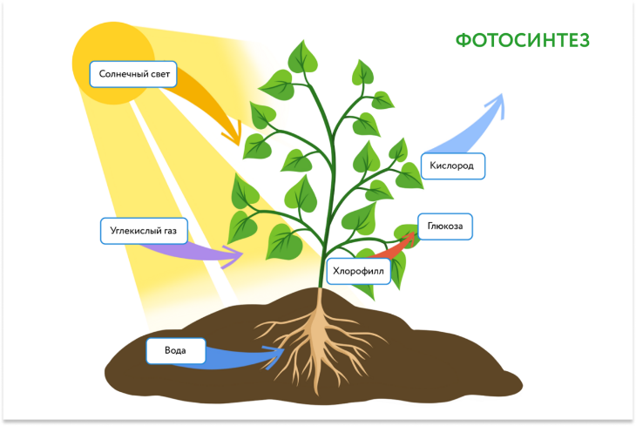

*Без света растения не могут производить органические вещества, расти и развиваться. Недостаток света приводит к вытягиванию, бледности, замедлению роста.

*Влияние на животных*

*Многие животные зависят от освещённости для ориентации, поиска пищи и размножения.

*Солнечный свет регулирует биоритмы (например, смену дня и ночи — циркадные ритмы).

*У некоторых животных (например, у ящериц) солнечный свет необходим для терморегуляции.

*Влияние на человека*

*Солнечный свет способствует выработке витамина D, необходимого для крепких костей и иммунитета.

*Регулирует сон, настроение и активность (влияет на гормоны — серотонин, мелатонин).

*Недостаток солнца может привести к упадку сил, депрессии, проблемам с костями.

**Практическая часть: эксперимент**

Описание эксперимента

Я провёл опыт с двумя одинаковыми горшками фасоли:

1.Первый горшок стоял на подоконнике и получал естественный солнечный свет.

Второй — в глубине комнаты, где света было мало.

2. Ход наблюдений (2 недели)

День Рост (см) в солнечном месте Рост (см) в тени

1 1 1

3 3 2

7 8 4

14 16 7

3.Наблюдения:

Растения на солнце росли быстрее, имели насыщенный зелёный цвет, были крепкими.

В тени рост был медленнее, побеги вытягивались и были светлее.

**Выводы**

1.Солнечный свет жизненно необходим для всех живых организмов: он обеспечивает растения энергией для фотосинтеза, поддерживает биоритмы животных и здоровье человека.

2.Недостаток солнечного света замедляет рост растений, ухудшает самочувствие животных и людей.

Наш эксперимент подтвердил, что растения при хорошем освещении развиваются лучше.

**Рекомендации**

Растениям дома и на участке нужно обеспечивать достаточное количество солнечного света.

Старайтесь гулять на свежем воздухе как можно чаще, особенно в солнечные дни.

В помещениях с недостатком света можно использовать фитолампы для растений и следить за режимом дня для собственного здоровья.

Список литературы:

1.Биология: учебник для 6–7 классов, авторы: Пасечник В.В., Каменский А.А.

2.Интернет-ресурсы: Википедия, Научно-популярные сайты (elementy.ru, biomolecula.ru)

3.Энциклопедия «Живая природа»